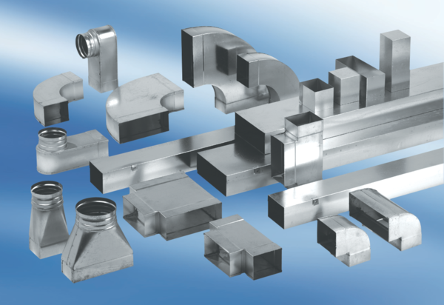Redukce, symetrická REDS55/220/80/2Obsah dodávky: 1 kusSortiment: K
Typové číslo: 0055.0696Výrobce: MAICO

